Formato y Requisitos de Entrega
- Qué tiene que contener el PDF:
  - Captura del lienzo del Workflow Manager completo, con el nodo Execute Workflow visible.
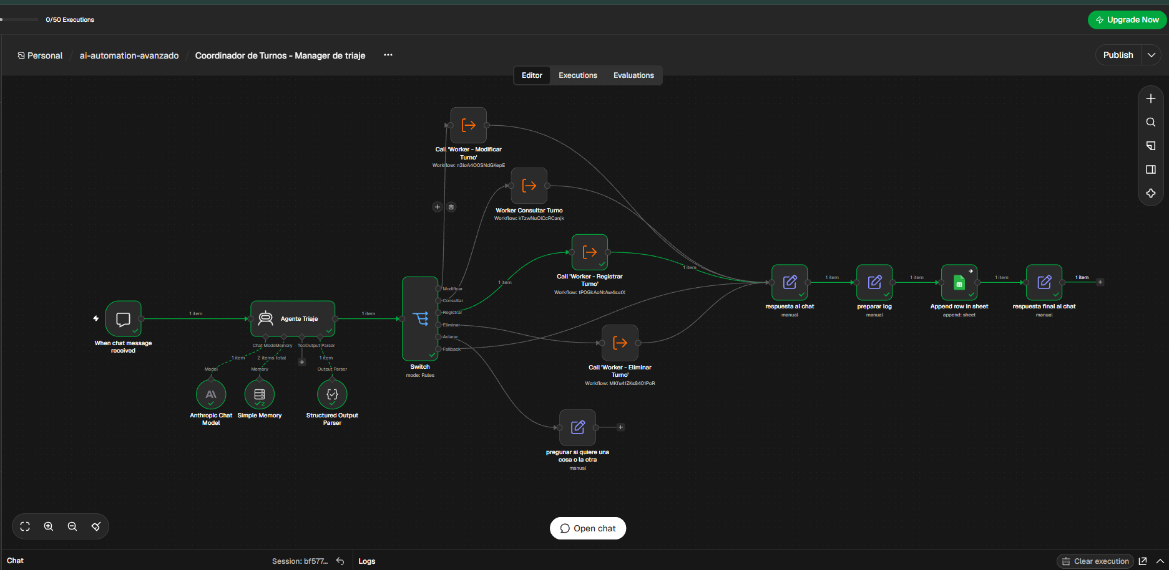

  - Capturas de los dos Workers (en mi caso son 4 workers), cada uno con su Execute Workflow Trigger y su nodo de salida.
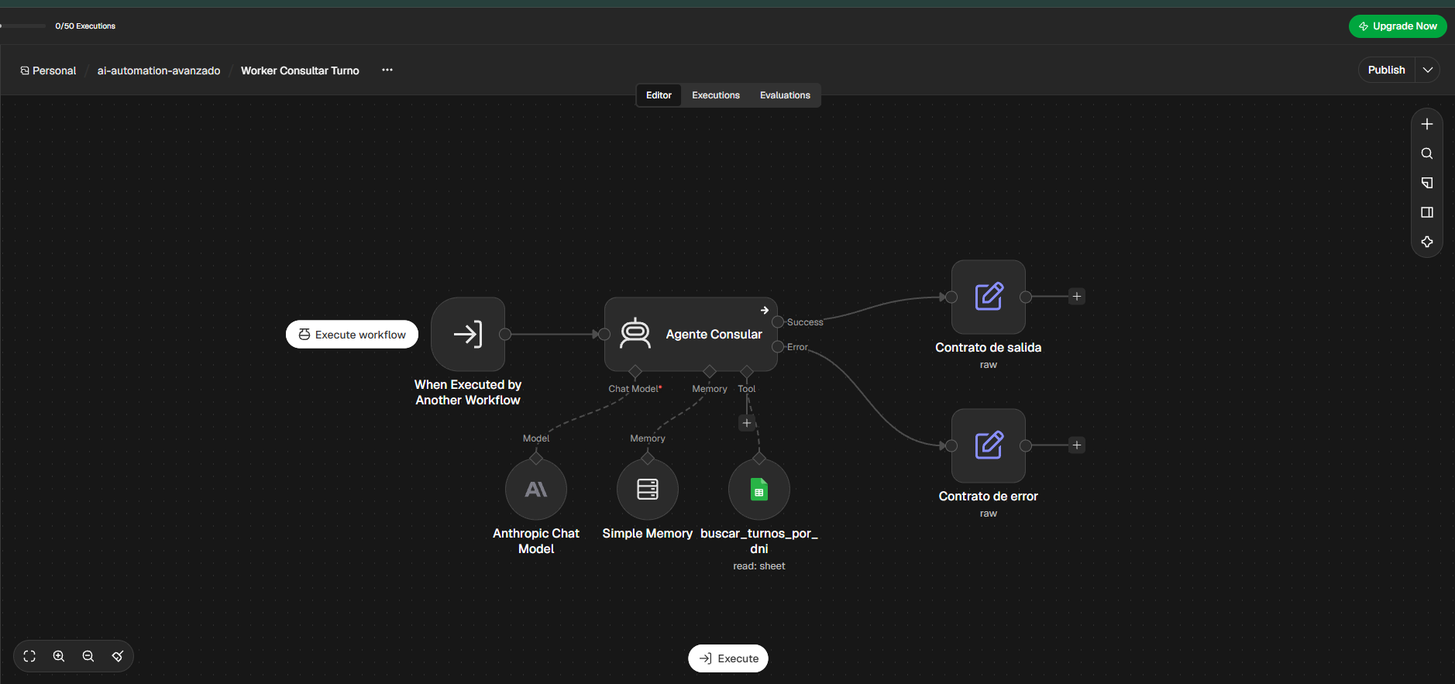
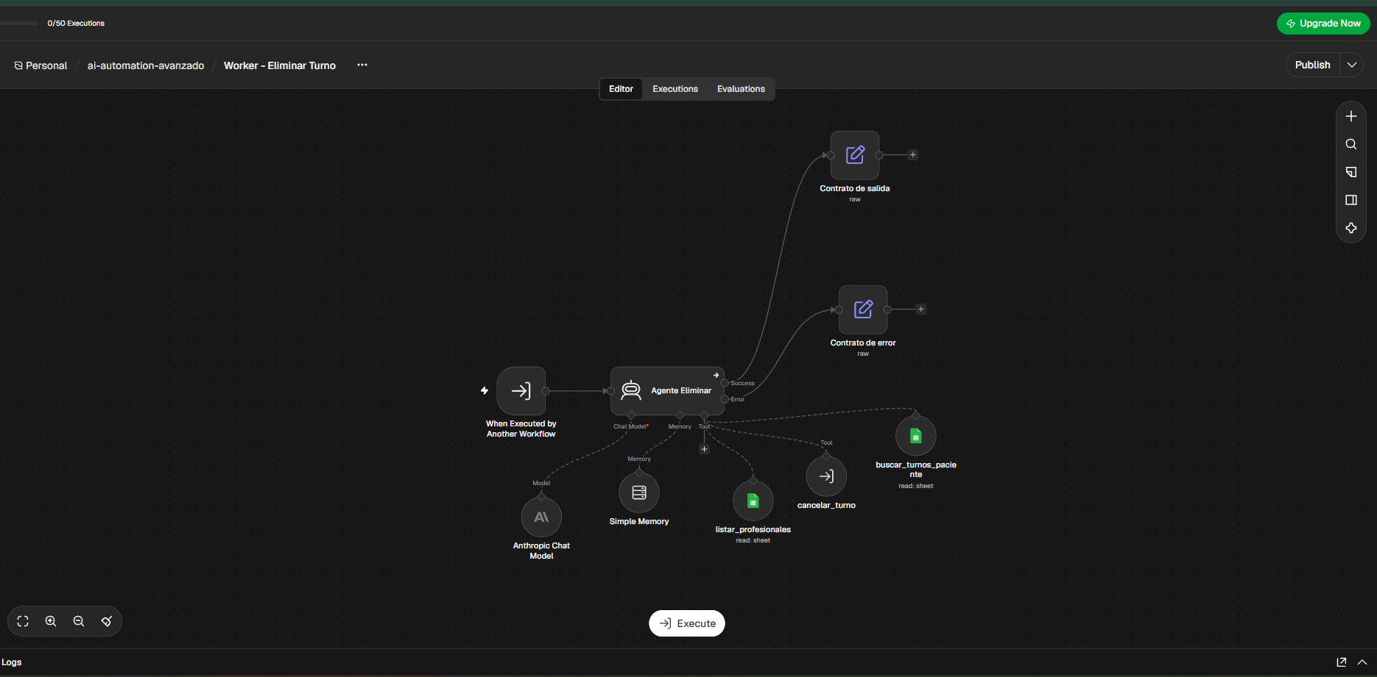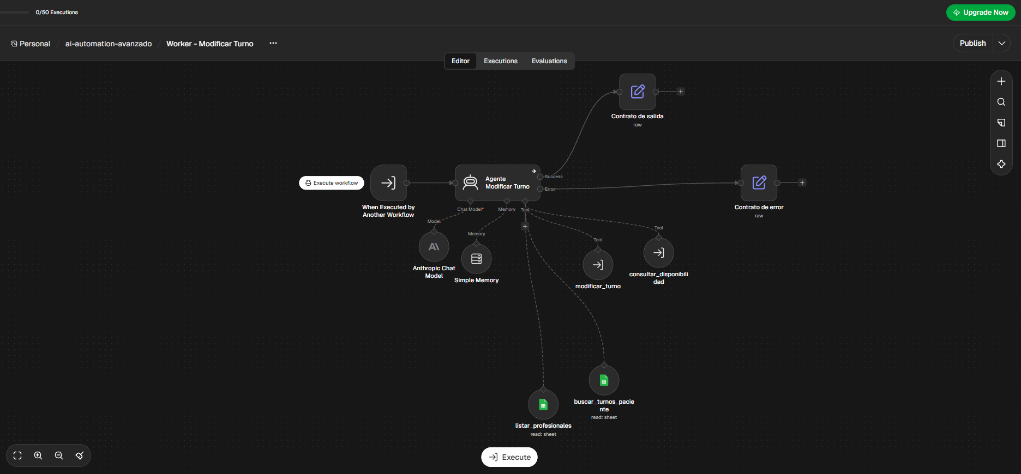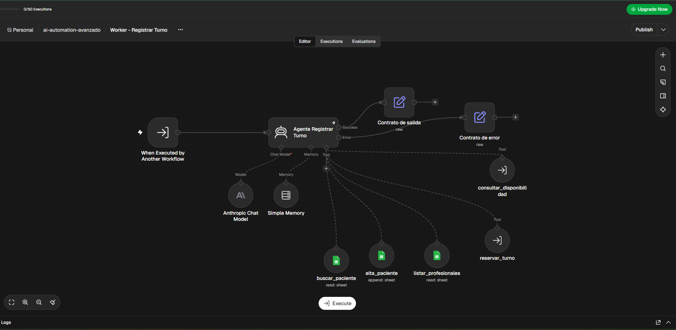

  - Captura de la configuración del nodo Execute Workflow mostrando el paso de datos y la opción Wait for child to finish activada. Todos los sub-workflows (workers) están configurados de la misma manera en el manager. Adjunto evidencia de solo uno para no ser repetitivo,

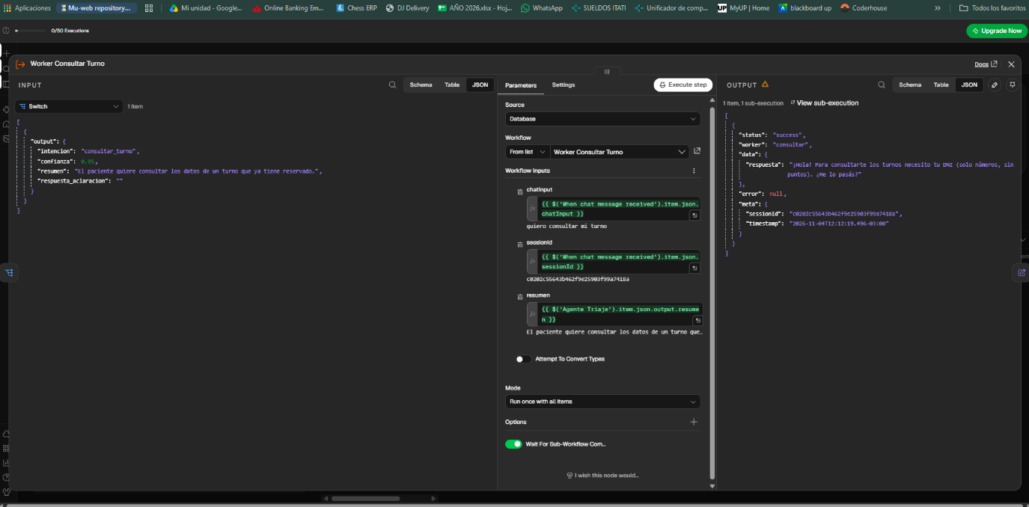

  - Captura del panel de ejecución con una corrida exitosa de punta a punta.

- Captura de la ruta de error o fallback de al menos un Worker: qué devuelve al Manager cuando algo falla.
Si el agente del/los Worker falla, su salida de error (On Error: Continue using error output) lleva a un nodo Contrato de error que devuelve la misma estructura con status: "error" y data: null. El Manager solo lee status: si es success, muestra data.respuesta; si es error, muestra un mensaje genérico y no expone el detalle técnico. Los dos casos quedan registrados en la hoja logs.

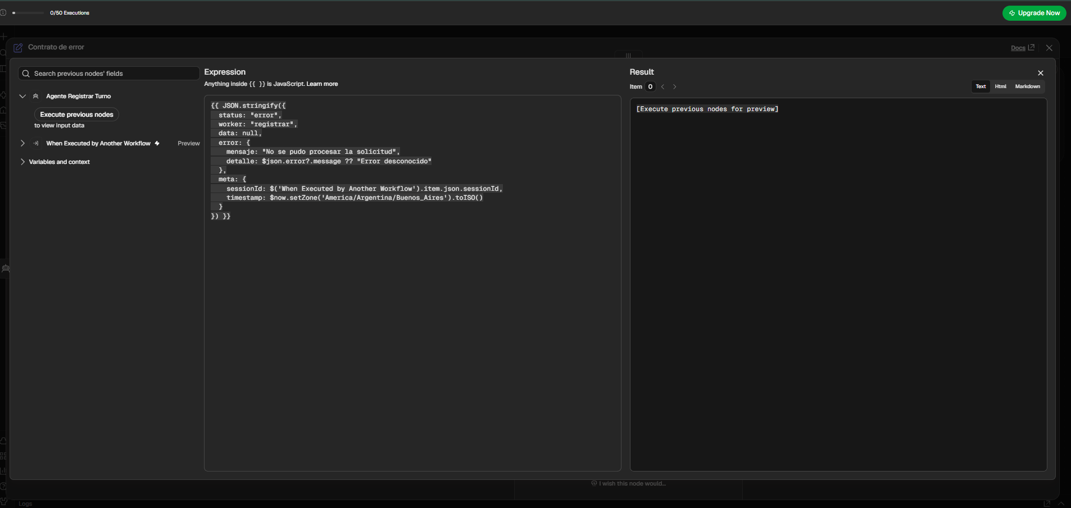

Hoja de logs en sheets:
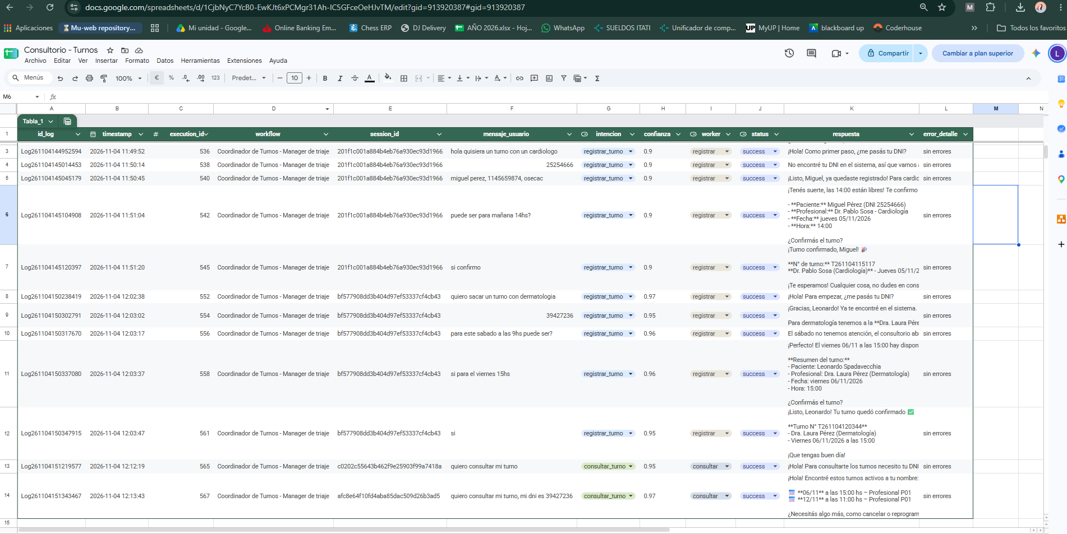

  - Una explicación escrita del esquema de datos que viaja entre Manager y Worker, y del criterio de enrutamiento que usaste.

Criterio de enrutamiento
El enrutamiento se divide en dos etapas:
- Clasificación (LLM): un AI Agent de triaje con temperatura 0 y un Structured Output Parser devuelve un JSON con intencion, confianza, resumen y respuesta_aclaracion. Las intenciones posibles son consultar_turno, registrar_turno, modificar_turno, eliminar_turno y aclarar. Esta última cubre saludos, mensajes ambiguos, temas ajenos o pedidos con más de una intención. Además, si el paciente responde solo con un dato (por ejemplo, su DNI), se mantiene la intención anterior gracias a la memoria de la conversación.
- Ruteo (determinístico): un nodo Switch compara intencion con valores exactos y deriva al Worker correspondiente. La salida Fallback atrapa cualquier valor inesperado.
Se eligió clasificador + Switch en lugar de un agente que use a los Workers como herramientas porque el ruteo queda trazable, testeable y sin ambigüedad: el LLM solo interpreta lenguaje natural y la decisión de a qué Worker ir es una regla fija. Con el mismo criterio, las reglas de negocio (lunes a viernes, de 9 a 17:30, turnos de 30 minutos, pertenencia del turno al DNI) se validan en nodos Code y no quedan a criterio del modelo.

Esquema de datos Manager → Worker (contrato de entrada)
El Manager invoca a cada Worker con el nodo Execute Workflow, con la opción Wait For Sub-Workflow Completion activada, y le pasa un JSON con campos tipados:
Campo | Tipo | Origen | Uso
chatInput | String | Chat Trigger | Mensaje textual del paciente
sessionId | String | Chat Trigger | Identifica la conversación; cada Worker lo usa con un sufijo propio (_consultar, _registrar, etc.) para tener una memoria aislada
resumen | String | Agente de triaje | Síntesis de lo que pidió el paciente, como contexto para el Worker
El trigger de cada Worker está configurado en modo Define using fields below, así que el hijo recibe solo esos campos y descarta cualquier otro dato del Manager.
Esquema de datos Worker → Manager (contrato de salida)
Cada Worker termina en un nodo Set que devuelve siempre la misma estructura, sin arrastrar datos intermedios:

json
{
"status": "success | error",
"worker": "consultar | registrar | modificar | eliminar",
"data": { "respuesta": "texto para el paciente" },
"error": null | { "mensaje": "...", "detalle": "..." },
"meta": { "sessionId": "...", "timestamp": "ISO-8601" }
}
Si el agente del Worker falla, su salida de error (On Error: Continue using error output) lleva a un nodo Contrato de error que devuelve la misma estructura con status: "error" y data: null. El Manager solo lee status: si es success, muestra data.respuesta; si es error, muestra un mensaje genérico y no expone el detalle técnico. Los dos casos quedan registrados en la hoja logs.

